药品有效期等于使用期？

作者：河南省肿瘤医院药剂科 张永娜
审核：国家健康科普专家库专家河南省肿瘤医院
主任医师 陈小兵

健康报 健康中国
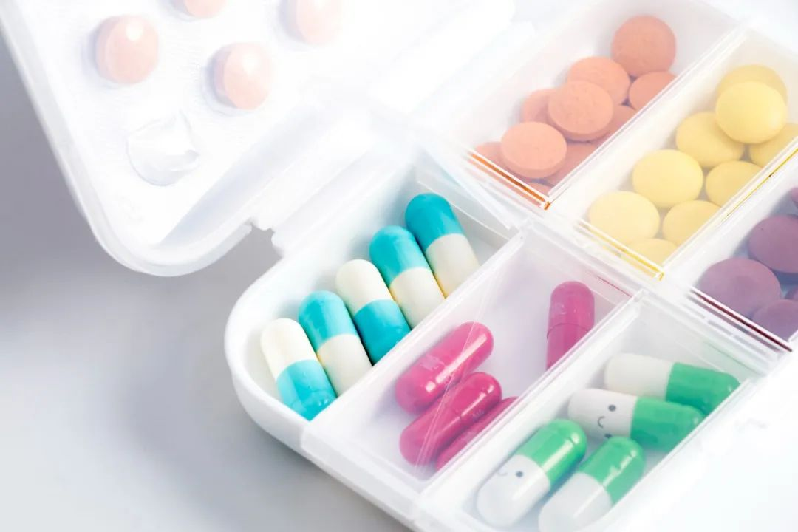

“大夫，这个药我回家后需要放冰箱吗？”
“有效期到啥时候，有没有更远效期的？”……
诸如此类的问题，在门诊很常见。很多人都以为，只要在有效期内，药品就可以使用。尤其是需要长期服药的肿瘤患者，往往因为疏忽对待或保存方法不当导致药品过期失效，影响自身用药。药品有效期是什么意思？患者如何确定家里的药品有没有过期？今天就带大家了解一下药品有效期的相关知识。

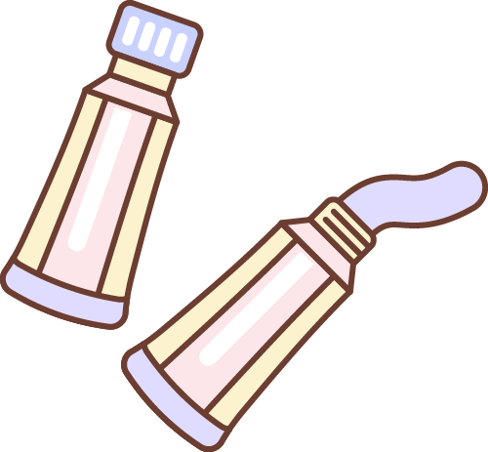

1.储存药品须合理
药品有效期是指药品在规定的储存条件下，能够保证质量的期限。购买药品后，大家应在第一时间认真阅读说明书，按照要求储存药品，需要注意以下几点。
温度
常温：10~30摄氏度。大多数口服药品均适用此保存方式。阴凉处：不高于20摄氏度。一些抗肿瘤的针剂均要求在遮光、密闭、阴凉处保存。凉暗处：避光且温度不高于20摄氏度。冷处：2~10摄氏度。抗肿瘤药物注射液，尤其是新型的抗肿瘤药物，一般的储存条件是2~8摄氏度。
需要注意的是，冷藏应该放在冰箱保鲜室，而非冷冻室。另外，对于需要冷藏的药品，在从医院带回家的过程中，也建议全程冷链保存。有条件的可以使用便携式冷藏箱，或者用毛巾将冰块包裹，与药品放一起，到目的地后第一时间放至冰箱保鲜室。
湿度
湿度一般在35%~75%为宜，不建议将药品放置在洗手间、厨房等相对湿度较大的区域。
避光
避免日光直射。
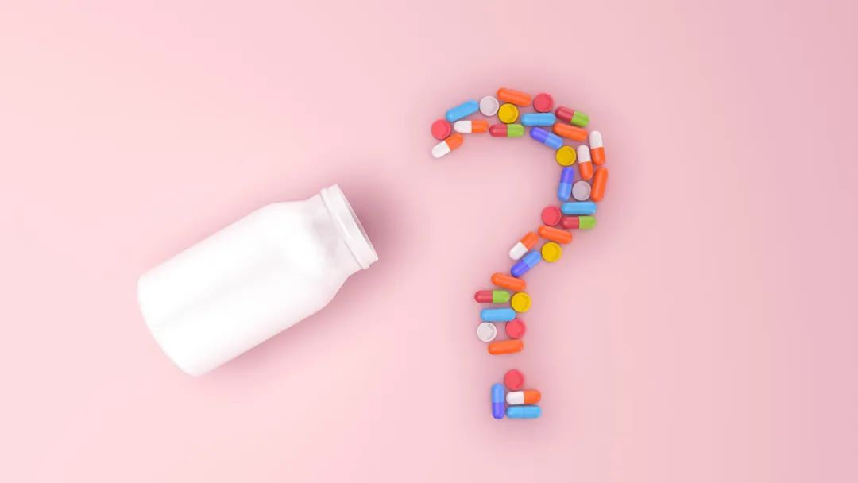

2.如何正确看有效期
药品有效与否取决于两个条件：一是按要求储存，二是药品原包装未拆封。大家可以根据药品包装上标注的有效期或失效期来判断药品是否过期。
常见的药品有效期标注方法有两种。一种是用“有效期至”表示。其具体标注格式为“有效期至xxxx年xx月”或者“有效期至xxxx年xx月xx日”；或是用数字和其他符号表示，如“有效期至xxxx.xx” 或者“有效期至xxxx/xx/xx”等。国内大多数药品采用这种方法。举例来说，有效期至2025/03/16，表示该药可用至2025年3月16日。
另一种是用“失效期”表示，如失效期2024/08，表示该药可用至2024年7月31日；失效期2025/10/31，表示该药可用至2025年10月30日。目前该种表示方法已很少使用。
3.药品使用期限要了解
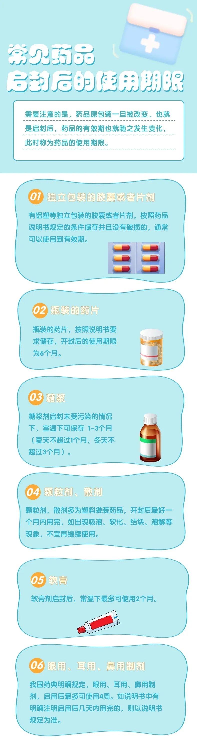

鉴于药品有一定的“保鲜期”，建议大家每3个月整理一次家庭药箱，查验药品的有效期。一旦发现有过期药品，应马上处理。不同药品的储存条件是不同的，为保证药品的质量和临床疗效，请大家认真阅读说明书中的内容，按要求保存。若有疑问，请及时询问药师或者医师。

